评估资料 注意保存
简 报

第 12 期

四川汽车职业技术学院评估领导小组办公室 2017年3月21日

学院召开评估工作讨论会

2017年3月21日上午，我院召开了人才培养评估工作讨论会。学院董事长、院长邓斌、党委书记袁应柏、党委副书记张立光、副院长赵虹、张会英、杨建新、杨文勇和各部门负责人及相关工作人员参加了会议。
会议首先听取了赴兄弟院校考察学习人才培养评估工作的同志们的学习体会，以及各自对评估工作的理解与下一步工作的思路。
随后，学院评估办对三月份各部门要完成一级指标的自查报告和相关数据平台上的数据下达了具体任务。
邓院长在听取了大家的体会和工作思路后指出，全院教职工首先要提高认识，要把学院今后的一切工作围绕2018年评估工作来开展；把这次评估作为宣传学院最重要的一个平台；要树立起以评促改、以评促建、以评促管，评建结合，重在建设”的思想观念，而不是为评估而评估；要立足现代学徒制试点，以我院承接省高职教育创新发展行动计划（2015-2018年）的11个项目为契机，按照《教育部关于全面提高高等职业教育教学质量的若干意见》(教高〔2006〕16号)文件精神的标准来开展工作；要通过评估工作升华学校内涵，提高学院知名度，提升学院办学水平和办学条件。
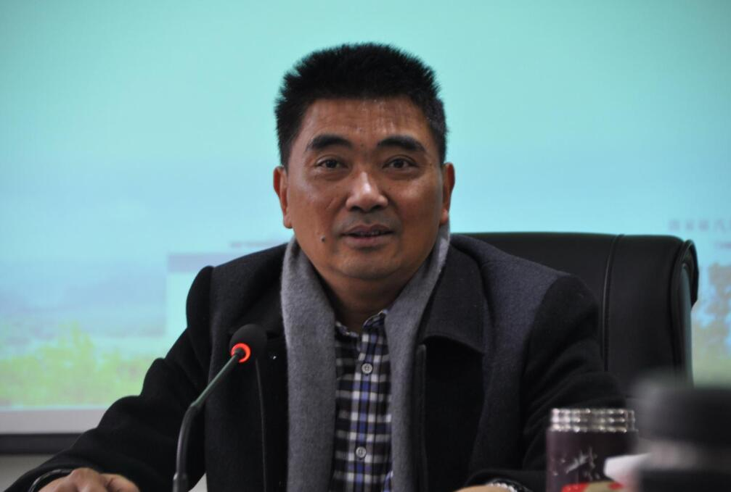
紧接着邓院长对下一阶段学院的评估工作作了周密的部署，尤其是在硬件设施、人才建设、校企合作及工作规范性等方面作出了具体的工作安排和要求。
最后他强调，评估工作是攻坚战，必须全民皆兵、人人责任在肩，为学院的发展齐心协力、全力以赴，确保学院2018年“人才培养工作评估”顺利通过。
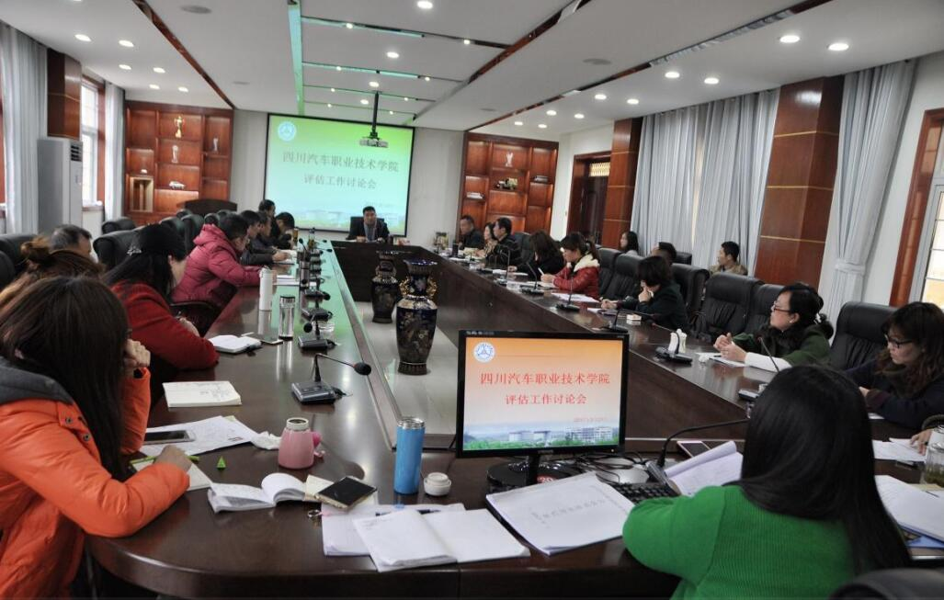

(信息员：李国玲)

送：院领导
发：各系（部）、处、室
2017年3月21日印发

